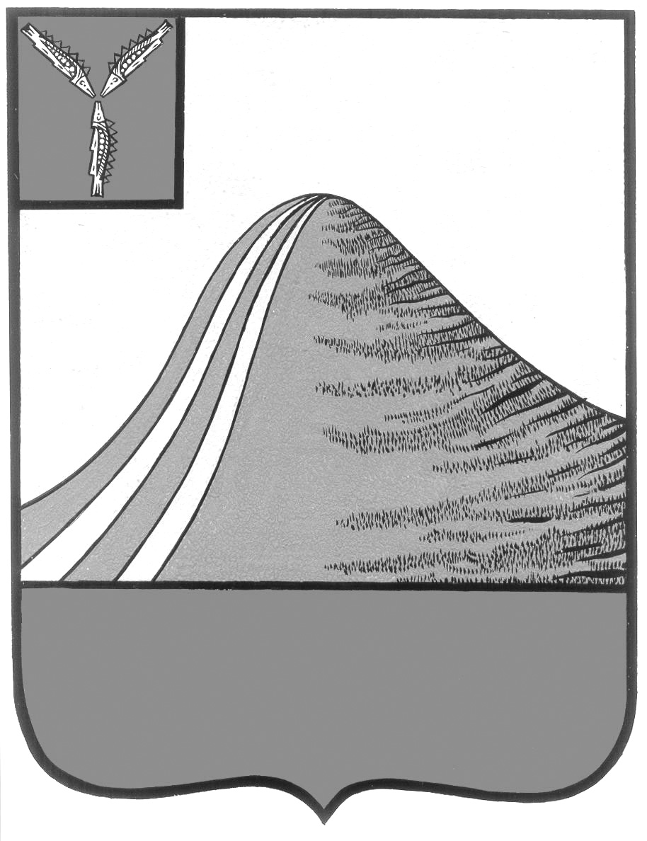
АДМИНИСТРАЦИЯ ЛЫСОГОРСКОГО МУНИЦИПАЛЬНОГО РАЙОНА
САРАТОВСКОЙ ОБЛАСТИ

П О С Т А Н О В Л Е Н И Е

от 9 февраля 2016 года № 64

р.п.Лысые Горы

Об утверждении средней стоимости одного квадратного
метра общей площади жилого помещения для расчета
размера социальной выплаты
В соответствии с постановлением Правительства Российской Федерации от 17 декабря 2010 года № 1050 «О федеральной целевой программе «Жилище» на 2015–2020 годы» администрация Лысогорского муниципального района ПОСТАНОВЛЯЕТ:
1. Утвердить среднюю стоимость одного квадратного метра общей площади жилых помещений по Лысогорскому муниципальному району на 2016 год в размере 13000 рублей для расчета размера социальной выплаты, предоставляемой молодым семьям на приобретение (строительство) жилья в рамках реализации подпрограммы «Обеспечение жильем молодых семей» федеральной целевой программы «Жилище» на 2015-2020 годы.
2. Контроль за исполнением настоящего постановления возложить на начальника экономического управления администрации Лысогорского муниципального района Бондаренко Н.П.

Глава администрации
муниципального района С.А. Девличаров

